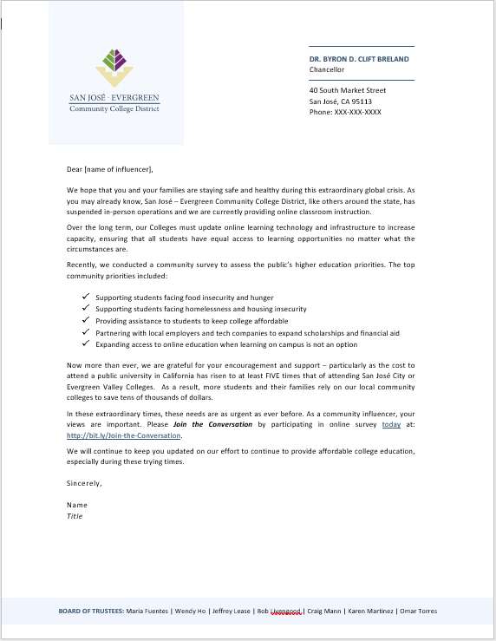
[Enter Title Here]
40 South Market Street
San José, CA 95113
Phone: XXX-XXX-XXXX

[ENTER NAME HERE IN CAPS]

[To Name],
Dear [name of influencer],
We hope that you and your families are staying safe and healthy during this extraordinary global crisis. As you may already know, San José – Evergreen Community College District, like others around the state, has suspended in-person operations and we are currently providing online classroom instruction.
Over the long term, our Colleges must update online learning technology and infrastructure to increase capacity, ensuring that all students have equal access to learning opportunities no matter what the circumstances are.
Recently, we conducted a community survey to assess the public’s higher education priorities. The top community priorities included:
- Supporting students facing food insecurity and hunger
- Supporting students facing homelessness and housing insecurity
- Providing assistance to students to keep college affordable
- Partnering with local employers and tech companies to expand scholarships and financial aid
- Expanding access to online education when learning on campus is not an option
Now more than ever, we are grateful for your encouragement and support – particularly as the cost to attend a public university in California has risen to at least FIVE times that of attending San José City or Evergreen Valley Colleges. As a result, more students and their families rely on our local community colleges to save tens of thousands of dollars.
In these extraordinary times, these needs are as urgent as ever before. As a community influencer, your views are important. Please Join the Conversation by participating in online survey today at: http://bit.ly/Join-the-Conversation.
We will continue to keep you updated on our effort to continue to provide affordable college education, especially during these trying times.

Sincerely,

Name
Title

[Start paragraph here, align justified. The following paragraphs are placeholder text]. Lorem ipsum dolor sit amet, consectetur adipiscing elit. Proin scelerisque vehicula nunc vel fringilla. Phasellus non urna ipsum. Fusce id egestas ligula, eu aliquam risus. Etiam dignissim, mi id placerat tempor, ante justo blandit sapien, in pulvinar nibh mauris sed nibh. Donec sollicitudin sit amet eros ut vestibulum. Integer ut enim ligula. Phasellus a interdum ex. Etiam malesuada mauris in elit condimentum, nec consectetur nunc placerat. Praesent fermentum eu turpis eu dignissim. Donec elementum mi eget ornare rhoncus. Duis sit amet eros ante. Sed ligula tortor, finibus vitae diam ac, egestas lacinia urna.
In nec ante a risus volutpat tincidunt ut ac mauris. Class aptent taciti sociosqu ad litora torquent per conubia nostra, per inceptos himenaeos. In sodales nec lacus eget iaculis. Mauris vestibulum rhoncus velit, sit amet dictum tortor varius quis. Vivamus eget ligula lacus. Etiam maximus suscipit enim, vel facilisis ipsum feugiat id. Cras aliquet sapien risus, vel volutpat enim vulputate vel. Sed suscipit, lectus ut finibus vestibulum, dolor magna feugiat augue, vel pellentesque justo magna nec eros. Vivamus tempor odio ac lorem aliquam semper. Ut aliquam lobortis bibendum. Fusce posuere tortor et nisl commodo placerat. Cras mattis augue eu nunc maximus lacinia. Pellentesque placerat elementum dui at auctor. Integer eu tellus eget enim euismod vulputaten in metus. Sed malesuada massa et augue hendrerit, eget vestibulum nulla commodo. Ut vitae lacus mi.

Sincerely,

[Signature]

[Name]
[Title]

